Муниципальное автономное образовательное учреждение
дополнительного образования детей
«Центр дополнительного образования детей
«ЭРУДИТ»
муниципального образования город-курорт Геленджик

Игровой проект
«Через игру - к природе»

Эколого-биологическая игра
«ЛЕСНОЕ КАЗИНО»

Авторы:
Кубарева Наталья Васильевна,
методист МАОУ ДОД ЦДОД «Эрудит»

Козырь Светлана Антоновна,
заместитель директора
по воспитательной работе
МАОУ ДОД ЦДОД «Эрудит»

город Геленджик Краснодарского края

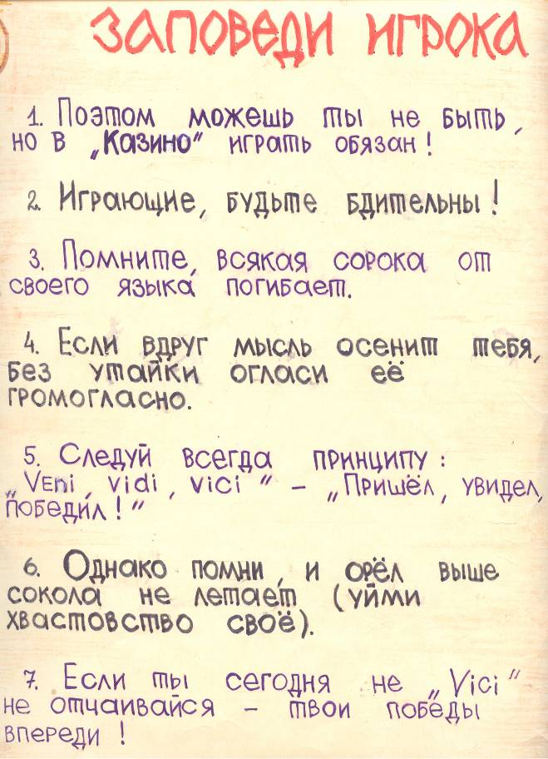
В Муниципальном центре дополнительного образования «Эрудит» (г. Геленджик) широко применяются нетрадиционные формы обучения, в том числе интерактивные. Среди которых важное место занимают интеллектуальные игры, которые способствуют развитию логического мышления, создают условия для повышения креативности учащихся в процессе обучения и развития социально-активной личности.
Игровой проект «Через игру - к природе» включает комплекс интеллектуальных игр по ботанике, зоологии, экологии, лесоведению и другим биологическим дисциплинам. Они могут быть использованы как в учреждениях дополнительного образования, так и в общеобразовательных школах для внеклассной работы в процессе экологического образования.
Игра «Лесное казино» входит в данный проект, апробирована нами в Центре “Эрудит” и на мероприятиях такого уровня, как городские детские экологические фестивали в течение нескольких лет. Интерес школьников к ним очевиден.

Цели и задачи.
Эколого-биологическая тематика интеллектуальных игр данного цикла позволяет:
- привлечь учащихся общеобразовательных школ к активному познанию глобальных, региональных, местных экологических проблем;
- развивать наблюдательность, научное мышление, умение анализировать и обобщать результаты собственных наблюдений;
- применять теоретические знания в конкретных ситуациях для решения проблемных и ситуационных задач по теме;
- дать новые знания о лесных экосистемах;
- воспитывать у школьников любовь к природе, чувство экологической ответственности как императива, т.е. обеспечивать взаимосвязь образовательной задачи с задачей воспитания правильной ценностной ориентации;
- осуществлять пропаганду экологических проблем и охраны природы местного и регионального значения.

Технология проведения

Участники игры
В игре участвуют 2 команды из 6 человек каждая (учащиеся 9-11 классов). Каждая команда представляет какую-либо школу (городские игры) или класс (школьные игры).
Темы конкурсов игры “Лесного казино” командам предлагаются заранее.
Участники игры должны иметь: эмблему и название команды, четко оформленные номера каждого члена команды (Ν 1 - капитан)

Общее материальное обеспечение и оформление помещения.
Помещение (зал, класс) оформляются лозунгами, плакатами, стенгазетами, стендами со стихами, высказываниями ученых (о лесе, его значении, о природе в целом и её познании, рисунками, головоломками, вывешиваются “Заповеди игрока” (см. обложку).
Примеры оформления:


Люблю тебя, мой край родной,
За широту земли.
За то, что ты передо мной
Леса и реки расстелил.
За то, что черная земля
Рожает белых хлеб.
Люблю за то, что тут звенят
Высокие леса.
За то, что дал ты для меня
Родные небеса.


“Невежа не может быть свободен, ибо ему противостоит непонятный мир, нечто стоящее выше и вне его, от которого он зависит... Любознательность - влечение к познанию происходит из стремления устранить это состояние несвободы...”

(Г.В. Гегель)

“Любовь не только к одному человечеству, но и ко всему живому... вот высшее проявление этого благородного атрибута нравственного развития человека - гуманности.”
(А.Н. Бекетов)

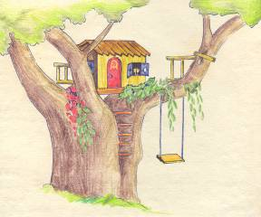
Здесь в зарослях лесных,
Где все для сердца мило,
Где чистым воздухом
Так сладостно дышать
Есть в травах и цветах
Целительная сила
Для всех умеющих
Их тайну разгадать.
В. Рождественский

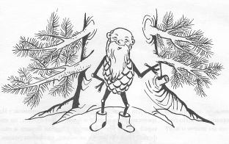

Зовет нас к новым размышлениям
Природы новая страница”
(И.В. Гете “Фауст”)

Итак, смирись же в гордости спесивой
Пред жизнью малых пташек и зверей -
И вечно помни, Дух себялюбивый,
Что червь - твой родич, брат твой - муравей.

(Эразм. Дарвин “Храм природы”)


Надо любить все: зверей, птиц, растения - в этом красота и мудрость жизни”

(А. Куприн)


Cоgito, ergo sum - “Я мыслю, следовательно, существую “

(Декарт)


“Я понял, что Земля принадлежит одной огромной семье. Из этой семьи многие уже умерли, немногие живут сейчас, и бесчисленные ее члены еще только родятся в будущем”
(Вождь африканского племени)

Люди, люди, так не долго до беды:
Все меньше окружающей природы,
Все больше окружающей среды.
(Р. Рождественский)


Шутки , поговорки.

- Сеем разумное, доброе, вечное.
- Не гамбургером единым жив человек.
- Интеллект - это страшная сила.
- Наш человек думает с трудом, но соображает быстро.
- Каждому племени нужен хотя бы один человек, ушибленный звездой!
ОБОРУДОВАНИЕ
Вариант 1 (фото 1). Рулетка с секторами; таблички с названиями тем на каждом секторе. Рулетка ( ∅ 120 см) крепиться на вертикальной поверхности (стена, доска, кулиса на сцене и т.п.).
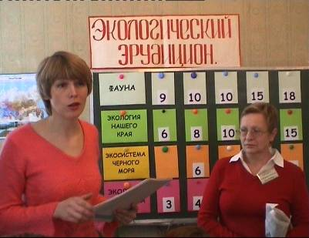
Вариант 2 (фото 2). Таблички с названиями тем и стоимостью вопросов также развешиваются на вертикальной поверхности.


 Фото 1 Фото 2 

- Гонг
- Часы
- Коллекции природных объектов, иллюстративный материал.
- Магнитофон
- Призы
- Дипломы “Золотой знаток леса”, “Серебряный знаток леса.
Игра имеет мультимедийное сопровождение. Примеры слайдов приведены.
Диплом  “ЗОЛОТОЙ знаток леса” | Диплом №  Дана бумага сия____________________  “Золотому знатоку леса”, а значит лучшему из лучших юных лесоводов града Геленджика  лета_______ месяца_______ дня________  ибо он(а) заслужил сие звание стремлением к изучению тайн научных и лесных, познав мудрости экологические про дерева могучие, зверей рыскающих, птиц парящих, гадов ползающих и прочей земной растительности и живности  Название сие носить ему вечно и с честью!  Бог лесов Мезытх
Подведение итогов
По результатам игры определяется команда-победительница. Члены команды награждаются свидетельством “Золотой знаток леса”, памятными подарками. Члены второй команды награждаются свидетельством “Серебряный знаток леса”.
Ход и содержание игры
Вступление. Ведущий
Уважаемые судьи! Уважаемые игроки! Дорогие гости! Сегодня мы открываем очередной сезон игр ”Лесное казино”, где самые эрудированные, самые сообразительные, одним словом, самые - самые, учащиеся школ города (классов) защищают честь своей школы (класса) и могут показать свой интеллект, свои знания о природе, о наших лесах, о растениях и животных, обитающих в них. Девиз наших игр “Per aspera ad astra!” - “Через тернии к звездам!” (“Через трудности к победе!”). Объявляется состав жюри. Условия игры таковы. Все вы готовились к игре по определенным темам. По этим темам состоятся следующие конкурсы:
1. Конкурс-разминка «Семечки».
2. Основной конкурс - “Экологический эрудицион”.
3. Экологическая ситуация “В темно-синем лесу...”
4. Конкурс капитанов «Внимание, лесные пожары!» (домашнее задание – подготовка проектов).
5. «Лаборатория лесоводов».
Наша валюта - “экокопейка”. Для судей: 1 экокопейка - 1 балл.

Конкурс-разминка “Семечки” (10-15 мин)

Оборудование и оформление.
1. Бумажные “семечки” с номерами; большой бумажный кулек для семечек (Фото 3).
2. Коллекция семян и плодов лесных растений (12 -15 экземпляров).
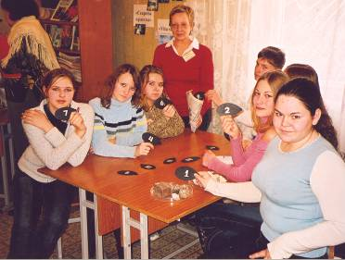

Фото 3
Каждый игрок выбирает “семечку” и отвечает на вопрос (номер “семечки” - номер вопроса), без обсуждения с другими игроками команды. Время для размышления 30 сек.
Если игрок не отвечает на вопрос, дается шанс ответить любому игроку из команды-соперницы (без подготовки). Стоимость правильного ответа - 1 экокопейка ( 1 балл). Вариант задания в конкурсе «Семечки» - игрок должен определить, к какому виду принадлежат семена и плоды (соответствующие номеру «семечки»), коротко рассказать об особенностях данного лесного растения.

Основной конкурс - “Экологический эрудицион” (20-30 мин)
Команды по очереди выбирают вопросы из любой темы, различной стоимости. Каждая команда по 6 вопросов. Время обсуждения – 1 мин. Затем может отвечать любой игрок команды. При неправильном ответе ведущий дает ответ, комментирует.
Варианты вопросов
Тема 1 «Общая экология»
1. Есть мнение, что экология это:
а) Древняя легенда о том, как духи зверей и птиц решили извести духов деревьев и трав, о том, как пришли они к матери- Земле и сказали: “Дай нам зубы и когти, чтобы могли мы рвать и пожирать”. И дала им мать - Земля, то, что они просили, но сказала: “Изведя деревья и травы, приметесь вы друг за друга”. Так и случилось.
б) Учение о тварях живых, животных, грибах и растениях, об их отношениях сложных, привычках и поведениях, о месте каждого в природе, и что каждого там окружает? Твердь ли земная, воздух прозрачный, капля дождя - все уместилось в ученье великом.
в) Наука о некоторой парадигме, предполагающей противоборство аспектов абиотических и биотических, в результате которого земной конгломерат распадается на ряд структурно обособленных, но полностью интегрированных социумов, в которых Homo Sapiens активно проявляется как деструктор.
Ответ: б Количество баллов – 2.

2. Биосфера является сложнейшей живой системой земли, где все её обитатели связаны между собой, зависят друг от друга, и каждый из них играет свою роль, без которой не возможно существования глобальной экосистемы – биосферы. Леса – важнейшее звено в этой системе. Почему их называют не только легкими планеты, но и ее иммунной системой?
Ответ: Каждое растение окружено невидимым облаком эфирных масел и фитонцидов, губительных для микробов. Например, 1 га хвойного леса выделяет за сутки около 4 кг фитонцидов. Таким образом, происходит постоянное очищение атмосферы от микробов, в том числе, патогенных. Количество баллов – 4.

3. “ Жук ел траву, жука клевала птица.
Хорек пил мозг из птичьей головы.
И страхом переполненные лица
Ночных существ смотрели из травы.”
Что описал в этом “ужасном” четверостишии
поэт Заболоцкий?
Ответ: одну из пищевых цепей леса.
Количество баллов – 4. Слайд 1

4. Антропогенный прессинг на лесные экосистемы происходит с давних времен, с тех пор как, племена людей начали вести оседлый образ жизни. Назовите наиболее губительные для лесов антропогенные воздействия.
Ответ: вырубка древостоя, стихийные пожары и выжигания, рекреационные нагрузки и др. Количество баллов – за каждую позицию - 2

5. Что такое пень, с точки зрения экологии?
Ответ: локальная экосистема (личинки, жуки, грибы, бактерии и др.
Количество баллов – 5.

Тема 2 «Лесные животные»
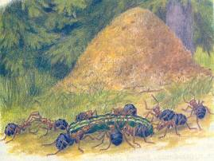
1. Известно, что муравейник - весьма сложно организованное хозяйство. Муравьи не только строят города, но и имеют “домашний скот”, а также множество квартирантов, поселяющихся в муравейнике. Одной из “пород” муравьиного скота является бабочка-голубянка на стадии гусеницы. Гусеницы питаются тлями и даже муравьиными яйцами. Как же используют сами муравьи этих гусениц? Назвать 2 вида муравьев, обитающих в нашем крае.
Слайд 2
Ответ: У гусениц голубянки имеется “вымя” - поперечная щель на спине.Во время“дойки” муравьи щекотят гусениц усиками, при этом у гусениц из специальной спинной железы выделяется сладкая жидкость. В нашем крае обитают м. рыжий лесной, м. древоточец, м. кровавый,. м.дерновый или луговой Количество баллов - 6

2. Птицы занимают важное место в жизни человека. Они помогают бороться с вредителями растений. Пение птиц радует наш слух, в этом смысле они являются частью духовной сферы человека. Космонавты берут с собой записи птичьих голосов, считая такую звуковую среду необходимой для нормального существования и работоспособности на орбите. Сложилось отдельное направление экологии. занимающееся акустическими взаимоотношениями человека с птицами - экологическая биолингвистика птиц, основоположник ее Г.П.Дементьев, 1898-1964гг. Прослушав сейчас магнитофонную запись, скажите, голоса каких птиц вы сумели услышать? Занесены ли они в Красную книгу РФ?
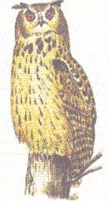
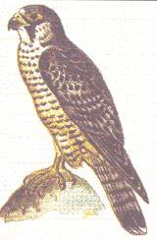
Ответ:

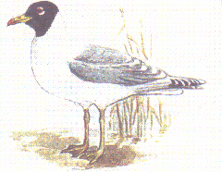

филин черноголовый хохотун сапсан
Слайд 3
Количество баллов – 4 за каждый верный ответ

3. В этом черном ящике находится животное, для которого в Германии защитники природы устанавливают вдоль автострад специальные барьеры из проволоки. которые направляют их к определенным местам перехода через трассу, а для водителей в этих местах устанавливают специальные знаки, т.к. множество этих животных гибнет ежедневно под колесами автомобилей.
Подсказка 1. Ему мы обязаны появлению одного из стилей плавания под названием “брасс”.
Подсказка 2. Герой гоголевских “Мертвых душ” Собакевич категорически заявлял: “Мне ее хоть сахаром облепи, не возьму ее в рот”, а во многих странах блюда из этого животного являются неотъемлемым элементом национальной кухни. Кто находится в ящике, какие виды этого животного обитают в Краснодарском крае? И какие из них занесены в Красную книгу?
Ответ: лягушки: озерная, квакша обыкновенная, жерлянка краснобрюхая, чесночница, крестовка кавказская (Красная книга), малоазиатская (Красная книга).
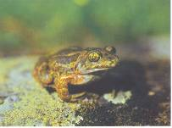

Обыкновенная чесночница
Слайд 4

Количество баллов – 2 за каждый верный ответ

4. Взаимоотношения в зоосообществе леса весьма разнообразны, Назовите 2-3 типа взаимоотношений между животными леса.
Ответ:
1. «Полезно-вредные»:
а) «хищник-жертва» (грызуны - лисы, волки; насекомые – дятел; тля – божья коровка),
б) «паразит – хозяин» (клещи, живущие в перьевом покрове птиц; паразитирование личинок таежных клещей на мелких грызунах, а имаго клещей – на медведях, лосях).
2. «Вредно-вредные» (интерференция – прямая конкуренция), например, драки за самку у копытных.
Количество баллов – 2 за каждый верный ответ.

5. «Все связано со всем» гласит один из экологических законов Комманера. Объясните, как явление зоохории способствует увеличению площадей, занимаемых тем или иным растением. Приведите 2-3 примера зоохории, связанных с лесными птицами.
Ответ. Зоохория – распространение семян с помощью животных. При питании животных плодами лесных растений семена выделяются непереваренными, причем, их прохождение через пищеварительный тракт птиц даже повышает всхожесть семян. Птицы также делают запасы плодов и семян с избытком, пряча их в определенных местах. Весной семена прорастают. Сойки, запасая желуди, способствуют продвижению дубов на север; кедровка является единственным распространителем семян сосны кедровой. Количество баллов – 4 за каждый верный ответ.

Тема 3 «Лесные растения»
1. Это совершенно удивительные организмы. В среднем они живут около 2000 лет. Они растут там, где другие организмы не выживают: на камнях, скалах, в Арктике и высокогорье, в тундре, на песках и болотах, и даже на таких малопригодных для жизни предметах, как стекло и фарфор, железо и кирпич, смола и кожа, капрон и шелковая ткань. Они первыми осваивают вулканическую лаву, прокладывая дорогу растениям. Они легко переносят жару и холод, но не выдерживают загрязнениях атмосферы. Как называются эти растения?
Ответ: Лишайники. Количество баллов – 5

2. Приведите примеры негативные последствия рекреационного комплекса на приморские леса Геленджикского района.
Ответ. Изъятие земель, значит, местообитаний многих растений и животных для строительства комплексов отдыха и т.п. Вытаптывание трав, в т.ч. эндемичных, вдоль пешеходных троп, туристических маршрутов, турбаз. Загрязнение территорий бытовым мусором, бытовыми стоками, твердыми отходами, строительным мусором,
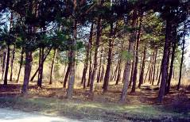
- пожары
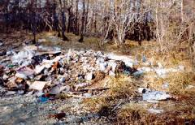

свалки мусора


вытаптывание

пожары


террасы, трубопроводы

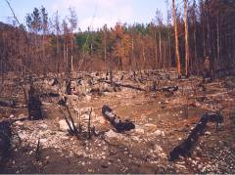
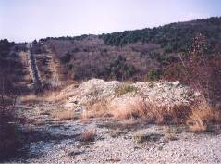

Слайд 5
Количество баллов – 4 за каждый верный ответ.
3. Выберите из предложенной коллекции (гербарий) не менее 5 видов лекарственных растений края, произрастающих в местных лесах, кратко охарактеризуйте их применение в медицине. Количество баллов – 2 за каждый верный ответ.

4. Зимний лес не менее интересен и загадочен, чем лес весной или летом. Попробуем узнать его некоторые тайны. По предложенным рисункам «зимних» деревьев определите их. Все они является обитателями лесов Краснодарского края.
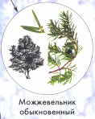
Подсказка:
1. Дерево зимует с листьями, хвоя игловидная.

Слайд 6.

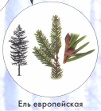
2. Дерево зимует с листьями, хвоя игловидная,
расположение хвоинок очередное.

Слайд 7.

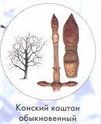
3.Дерево зимует без листьев, почки
супротивные, верхушечная почка более 1,5 см,
клейкая.

Слайд 8.

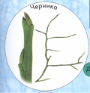
4. Растение зимует без листьев,
почки очередные, меньше 3-х мм.
Побеги зеленые.

Черника кавказская Слайд 9.

Количество баллов – 3 за каждый верный ответ.

5. Флора лесов Кавказского биосферного заповедника насчитывает более 900 видов
сосудистых растений. Среди них много реликтов и эндемиков, многие растения внесены в Красную книгу РФ, Краснодасркого края. Назовите как можно больше видов древесной флоры заповедника.
Ответ (варианты): тис ягодный, самшит колхидский, рододендрон понтийский, чубушник кавказский, черника кавказская, и др.
Количество баллов – 2 за каждый верный ответ.

Экологическая ситуация “В темно-синем лесу...” ( 15 мин)
Представьте себе, что вы - команда спасателей. У вас после курса обучения проходит зачет по теме “Выживаемость в лесной зоне, в условиях, приближенным к экстремальным”.Ваша задача: трехсуточное пребывание в лесу с минимальным запасом продуктов (хлеб, подсолнечное масло, соль); снаряжение ( топорик, нож, 2 котелка, моток веревки, спички). Для решения этой задачи вам, как минимум придется:
1) решать, как устроиться на ночлег, сооружать ли навес на случай дождя или можно будет в ночи обойтись без такового. Для этого вам необходимо наблюдение за “живыми барометрами”, то есть отыскать растения или животных, по поведению которых можно узнать погоду. Назвать 3-4 вида.
2) найти пищевые и витаминные растения для приготовления пищи;
3) сделать некоторый запас или наметить места, где вы можете быстро набрать лекарственные растения, которые вам могут понадобиться для остановки кровотечения, перевязки ран, при отравлении и т. п.
Пищевые, витаминные и лекарственные растения вам поможет найти гербарий. Вам остается составить меню из нескольких блюд: описать действие выбранных вами лекарственных растений. Желаем сдать зачет и благополучно вернуться домой!
Стоимость конкурса “В темно-синем лесу...” - 12 баллов максимально.

Конкурс капитанов «Внимание, лесные пожары!»
(домашнее задание) ( 10 мин)
Капитаны готовят исследовательские работы с элементами самостоятельного исследования; в работе они должны раскрыть значение лесных пожаров, их причины, привести данные о местных лесных пожарах и предложить меры по снижению напряженности данной экологической проблемы, т.е. по профилактике лесных пожаров. Представляют итоги работы в форме устного или стендового доклада.

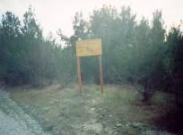

Природоохранные аншлаги из стендовых докладов участников игры.

Конкурс «Лаборатория лесоводов»
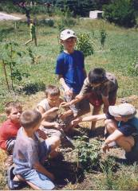
Каждая команда, использую знание методик, выполняет практическое задание. Методики выбираются с учетом возможности материального обеспечения и проведения их в лабораторных условиях (в помещении).
Задание № 1. Определение плодородия почвы (таб. 1).
Опыт является домашним заданием.
Предоставляются его результаты.

Описанную методику мы применяем и в полевых
условиях. Наши юные лесоводы должны понимать:
земля – всему голова!

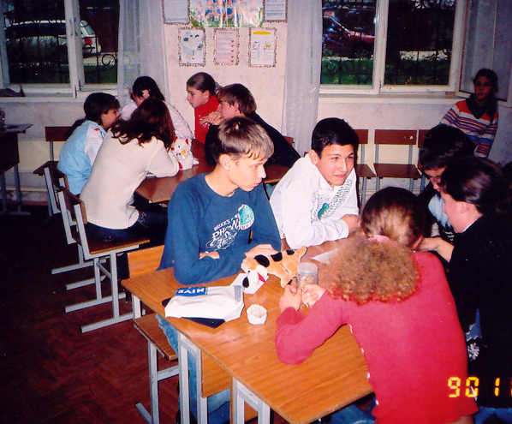Задание № 2. Таксация срубленного дерева (части ствола) с применением графического способа обмера.

Оказывается юным лесоводом нужно знать не только
биологию, но и геометрию, алгебру – математические
методы применяются во всех современных науках!

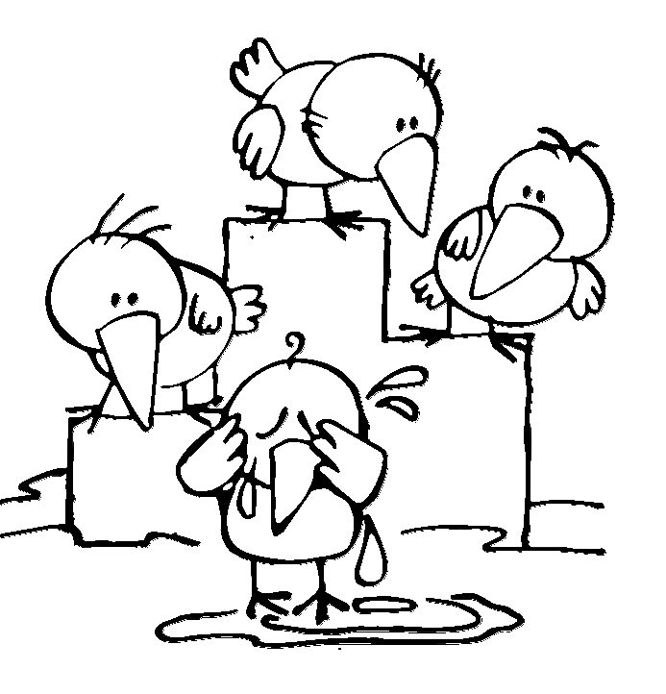
Заключение (5 мин)
Ведущий: объявление результатов игры. Награждение игроков дипломами “Золотой знаток леса”( 1 место) и “Серебряный знаток леса” ( 2 место).

